 | FORMATO DE GUÍA DE PRÁCTICA DE LABORATORIO / TALLERES / CENTROS DE SIMULACIÓN – PARA DOCENTES
CIENCIAS DE LA COMPUTACIÓN |  | INTELIGENCIA ARTIFICIAL  MACHINE LEARNING
TÍTULO PRÁCTICA: Transformaciones y clasificador KNN
OBJETIVO:
Desarrolla modelos para realizar la clasificación de patrones mediante inteligencia artificial y machine learning

INSTRUCCIONES:
- Revisar el contenido teórico del tema
- Profundizar los conocimientos revisando los libros guías, los enlaces contenidos en el material de aprendizaje y la documentación disponible en fuentes académicas en línea
- Desarrollar las actividades de la sección “ACTIVIDADES POR DESARROLLAR”
- Subir al AVAC las evidencias de desarrollo de las actividades
ACTIVIDADES POR DESARROLLAR

1. Analizar el dataset:

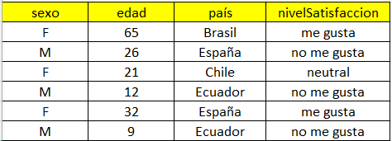

Describir en la siguiente tabla cada variable, indicar el tipo de variable y técnica o técnicas a utilizar para transformar cada variable. Luego, ejecutar las transformaciones.

Basarse en el ejemplo de la siguiente tabla de diseño de transformaciones:
Id | Variable | Descripción breve | Tipo | Técnica de transformación a aplicar
1 | sexo | M (masculino) o F (femenino) | Categórica nominal | Sistema binario o coding  Estandarización
2 | edad | Años de edad | Numérica discreta | Estandarización
3 | nivelformación | Es el nivel de educación:  primaria, secundaria o superior | Categórica ordinal | Ordinal  Estandarización
… | … |  | …

2. Realizar la transformación de variables categóricas y transformaciones numéricas en Excel, Orange 3 y Python. El dataset transformado debería ser igual en las 3 herramientas.
3. Aplicar KNN en Excel al siguiente dataset. Para ello, aplicar las métricas de distancia Euclídea y Manhattan con K=2.

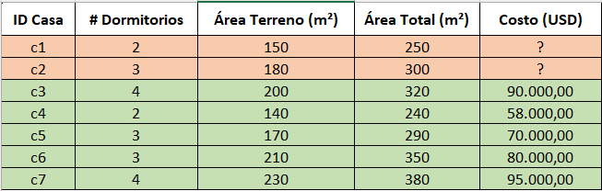

Criterio | Valor | Puntaje obtenido | Observación
1. Transformaciones en Excel | 1
2.Transformaciones en Orange | 1
3.Transformaciones en Python | 2
4.KNN en Excel | 1

RESULTADO(S) OBTENIDO(S):
Desarrollan modelos para realizar la clasificación de patrones mediante inteligencia artificial y machine learning

CONCLUSIONES:
Los estudiantes desarrollan modelos para realizar la clasificación de patrones mediante inteligencia artificial y machine learning

RECOMENDACIONES:
- Revisar la información proporcionada por el docente previo a la práctica.
- Haber asistido a las sesiones de clase.
- Consultar con el docente las dudas que puedan surgir al momento de realizar la práctica.

Docente: Ing. Remigio Hurtado Ortiz, PhD.

Firma: ______________________________

